UD 01_Actividad 08_Caja_Fuente

Ejercicios

El objetivo de los siguientes ejercicios es ayudarte a estudiar el tema. Si no tienes tiempo de hacerlos todos, ve directamente a las preguntas en color azul.
- Para familiarizarte con los diferentes tipos de carcasa, puedes rellenar la siguiente tabla a partir de la información proporcionada por algún fabricante sobre sus productos, o en alguna tienda informática.
  - Una vez realizada, fíjate en que se diferencian unos tipos de carcasas de otros.
  - ¿Qué se debe tener en cuenta a la hora de elegir una carcasa?

Tipo | Modelo e imagen | Conectores (audio, USB…) | Factor de forma | Dimensiones, peso | Bahías | Fabricante | Precio | Web | Otros datos
Torre
Semitorre
Sobremesa
Barebone
SFF
HTPC
Rack

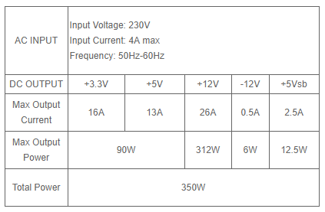
- Si puedes, mira las especificaciones de la fuente de tu ordenador.
  - Mira cuál es la potencia máxima que puede entregar.
  - Utilizando una de las calculadoras que se mencionan en el tema, comprueba si tu fuente de alimentación está bien dimensionada en función de los componentes que tienes en tu equipo.
  - Si quisieras instalar una nueva tarjeta gráfica de gama alta, ¿te serviría tu fuente de alimentación o tendrías que cambiarla?
Si no te viene bien acceder a las especificaciones de tu fuente de alimentación, puedes usar las de esta fuente: http://es.thermaltake.com/Fuentes/TR2_Series_/TR2_S/C_00002822/TR2_S_350W/design.htm

- Para hacerte una idea de precios según la certificación de la fuente de alimentación, puedes ir a la tienda www.pccomponentes.com y filtrar las fuentes según las distintas categorías de 80 PLUS.
- Indica si la siguiente afirmación es cierta o falsa y por qué: “Para calcular la potencia de la fuente de alimentación de un ordenador, basta con sumar cada una de las potencias que consumen los distintos componentes y ver si no supera la potencia máxima suministrada por la fuente”.
- ¿Es deseable o no que entre las especificaciones de una fuente de alimentación encontremos las siglas PFC, RoHS y WEEE?
- Rellena la siguiente tabla sobre los conectores que encontraremos en una fuente de alimentación ATX.
Tipo de conector | Imagen | Dispositivos que alimenta | Tensión proporcionada | Otros datos

- Rellena la siguiente tabla sobre fuentes de alimentación. Incluye fuentes de diferentes potencias y de distintos tipos, como modulares y semimodulares.
Tipo | Modelo e imagen | Fabricante + web | Potencia | Conectores de que dispone | Precio | Certificación 80 PLUS | Otros datos

- Investiga: si tenemos una fuente ATX que no dispone de conectores para alimentar un disco duro SATA, ¿debemos desechar la fuente o podemos solucionarlo de alguna forma? De ser la segunda opción, indica qué habría que hacer.

- Es posible que entre las características de las fuentes de alimentación buscadas hayas encontrado la especificación EPS 2.92. ¿A qué se refiere esto?

